Evidence-grounded RAG sistem za analizu bankarskih 10-K izveštaja
  - BankScope
Nikola Bakić
31. avgust 2026.

Sažetak
BankScope je lokalni, single-user sistem za istraživanje godišnjih Form 10-K izveštaja deset američkih banaka. Njegov cilj je da svaku bankarsku tvrdnju veže za dokument koji korisnik može da otvori i proveri. Sistem zato tretira akviziciju, strukturu tabele, identitet izvora, retrieval i validaciju odgovora kao jedan povezani lanac.
Pipeline validira kompletnost primary SEC dokumenta, parsira ga pomoću sec2md 0.1.23, deli narativ u ograničene preklapajuće celine (chunkove) i čuva svaku parser-emitted tabelu kao kompletan kanonski dokaz. Za pretragu se koristi kompaktan opis tabele, dok se pogodak pre generacije hidrira nazad u izvornu tabelu. Dense signal dolazi iz Qwen3-Embedding-0.6B vektora u lokalnom Qdrant indeksu, leksički signal iz BM25S-a, a rangovi se spajaju Reciprocal Rank Fusion metodom. Pitanja koja porede više banaka razlažu se na bank-owned podupite, pretražuju i validiraju nezavisno, pa tek zatim sintetišu.
Na frozen skupu od 32 answerable pitanja prihvaćeni mixed-hybrid retrieval postiže Hit@5 od 31/32, Hit@10 od 32/32 i MRR@10 od 0,63854. Repozitorijum dodatno prolazi 480 backend i 42 frontend testa, ESLint i produkcioni build. Pored formalnih skupova pitanja i metričkih gate-ova, rezultati su provereni sistematskom ručnom analizom odgovora, citata, kanonskih izvora, failure mode-ova i ključnih korisničkih tokova.
Projekat demonstrira da pouzdan RAG nastaje iz discipline čitavog sistema: validnih izvora, stabilnih identiteta, komplementarnog retrieval-a, fail-closed ugovora i merljivih acceptance gate-ova.

1. Uvod

1.1. Problem koji sistem rešava
Form 10-K je istovremeno bogat i nezgodan izvor. Jedan filing sadrži stotine strana narativa, regulatorne i finansijske tabele, više pravnih entiteta, različite periode i pristupe merenju, ponovljene termine i vrednosti koje bez konteksta mogu izgledati kontradiktorno. Numeričko pitanje je jednoznačno tek kada su određeni banka, datum, pravni entitet i regulatorni pristup. Kod narativnih pitanja, svaka materijalna tvrdnja mora da se proveri u konkretnom delu 10-K izveštaja.
RAG razdvaja parametarsko znanje modela od eksplicitne memorije koja se pretražuje pre odgovora [1]. Dense retriever omogućava semantičko pronalaženje [2], [3], dok BM25 ostaje snažan kada su akronimi, nazivi metrika, procenti i pravni entiteti glavni signal [4]. Dokaz mora ostati potpun, bank-owned i proverljiv i nakon pretrage i generacije.

1.2. Cilj i istraživačka pitanja
Cilj projekta je izgradnja lokalnog asistenta za stručno istraživanje 10-K izveštaja koji može da pronađe relevantan dokaz, bezbedno odgovori kada dokaz nije dovoljan i omogući korisniku da otvori izvorni kontekst. Projekat je vođen sledećim pitanjima:
- Kako sačuvati strukturu i poreklo SEC dokumenta, a dobiti retrieval jedinice pogodne za embedding i leksičku pretragu?
- Na koji način se tabele chunkuju i samim tim i vraćaju modelu?
- Kako spojiti dense i leksički signal bez nestabilne normalizacije skorova?
- Kako obezbediti da poređenje više banaka ne pomeša dokaze ili izgladni jednu banku u globalnom Top-K skupu?
- Koji ugovori su potrebni da generisan odgovor ostane numerički tačan, citiran i fail-closed?
- kako ceo pipeline sklopiti u jednu celinu?

1.3. Glavni doprinosi
- SEC-specifična akvizicija sa sadržajnom proverom kompletnosti primary 10-K dokumenta.
- Strukturni narativni chunking sa stabilnim identitetima, stranicama, SEC Item metapodacima i source hash vezama.
- Canonical whole-table pristup: kratak objekat za retrieval, kompletna tabela za dokaz i citat.
- Hibridni retrieval koji zadržava najbolje uloge komponenti: Qdrant za persistent dense search, BM25S za leksičku preciznost i application-side RRF za fusion.
- Bank-balanced višebankarski tok sa nezavisnim podupitima, rezultatima i citation ownership-om po banci.
- Striktna generacija i evaluacija koja odvojeno proverava status, vrednost, jedinicu, period, entitet, varijantu, citat i narativnu groundedness.
- Kompletan lokalni proizvodni sloj: FastAPI/SSE, React interfejs, SQLite, otvaranje kanonskog izvora, upload dokumenata, opcioni citirani web search i deterministički kalkulator.

2. BankScope kao celovit istraživački sistem
Najvažnije svojstvo rešenja je kontinuitet dokaznog lanca. Sistem ne završava posao kada pronađe sličan pasus. On mora da zna kojoj banci, filing-u, sekciji, stranici i kanonskom objektu rezultat pripada; isti identitet mora preživeti embedding, indeks, fusion, generaciju, skladištenje razgovora i naknadno otvaranje izvora. Ta odluka povezuje offline obradu, online retrieval i korisničko iskustvo u jednu arhitekturu [15]–[17].
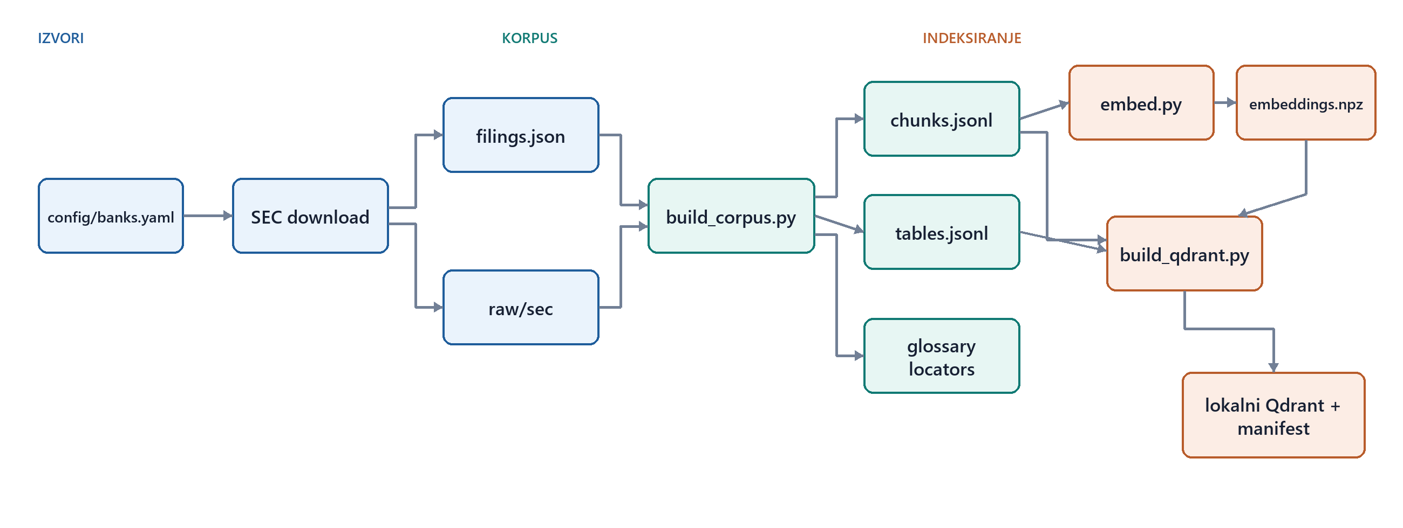
Slika 1. Offline data pipeline od registra banaka i SEC dokumenata do validiranog lokalnog Qdrant indeksa.
Slika 1 razdvaja tri odgovornosti offline toka. Akvizicija prvo čuva manifest i kompletan primary SEC dokument. Izgradnja korpusa zatim proizvodi ograničene narativne zapise, kompletne kanonske tabele i lexical-only glossary locatore. Indeksiranje povezuje uređene chunk ID-jeve, embedding matricu i Qdrant manifest, tako da se zastareo ili neusaglašen artefakt odbija umesto da se tiho učita. Narativni zapisi mogu da se preklapaju, ali se parser-emitted tabele nikada ponovo ne dele: retrieval pretražuje kompaktan opis, a pogodak se hidrira u kompletnu tabelu.

2.1. Aktivni obim
Korpus obuhvata najnovije kompletne primary Form 10-K dokumente za izveštajni datum 31. decembar 2025. Deset banaka čini heterogen presečni skup: veliki globalni i američki univerzalni bankarski sistemi, custody i investment banke, regionalne institucije i specijalizovane banke.
Ticker | Institucija | CIK
JPM | JPMorgan Chase & Co. | 0000019617
BAC | Bank of America Corporation | 0000070858
C | Citigroup Inc. | 0000831001
COF | Capital One Financial Corporation | 0000927628
STT | State Street Corporation | 0000093751
PNC | The PNC Financial Services Group, Inc. | 0000713676
TFC | Truist Financial Corporation | 0000092230
GS | The Goldman Sachs Group, Inc. | 0000886982
ALLY | Ally Financial Inc. | 0000040729
LOB | Live Oak Bancshares, Inc. | 0001462120

2.2. Aktivne tehnologije
Sloj | Aktuelno rešenje | Uloga
Parsing | sec2md 0.1.23 | SEC-aware stranice, elementi i tabela struktura
Narativ | 512 target / 1.024 max / 64 overlap | Ograničene semantičke retrieval jedinice
Tabele | 2.085 kompletnih kanonskih tabela | Potpuna evidencija bez dodatnog cepanja
Dense | Qwen3-Embedding-0.6B, 1.024d + Qdrant | Semantičko pronalaženje i persistentni vektorski indeks
Sparse | BM25S, Lucene-style | Tačni termini, akronimi, brojevi i pravni entiteti
Fusion | RRF, k=60 | Spajanje rangova bez score kalibracije
Generation | Strict function calling + Pydantic | Fail-closed status, činjenice i citati
Aplikacija | FastAPI, SSE, React 19, SQLite | Lokalni interfejs, niti, izvori i dijagnostika

3. Od SEC dokumenata do kanonskog dokaza

3.1. Akvizicija počinje proverom dokumenta
Downloader iz SEC submissions podataka bira najnoviji dokument forme 10-K, zatim formira URL primarnog dokumenta i poštuje obavezni identifikacioni User-Agent i ograničenje učestalosti zahteva [10]. Postoji sadržajna validacija jer dokument mora da sadrži očekivane glavne Item sekcije, finansijske izveštaje i auditorski sadržaj. Ona se implementira jer neki 10-K dokimenti imaju samo reference na neke druge dokumente, a ne potrebne podatke i sekcije.

3.2. Strukturni narativni chunking
sec2md daje SEC-specifičnu strukturnu osnovu [11], ali BankScope ne prihvata njegov izlaz kao gotovu retrieval reprezentaciju. Susedni narativni elementi grupišu se u isti segment dok se ne dostigne ciljna veličina ili ne naiđe na strukturnu granicu, kao što su naslov, tabela ili promena sekcije. Tada se tekući segment zaključuje, a obrada se nastavlja u novom segmentu. Dugi blokovi se dele po pasusima i rečenicama, a word-level fallback se koristi samo kada je neophodno. Svaki zapis nosi filing identitet, ticker, CIK, accession, datume, source URL, parser verziju, raw SHA-256, stranice, source element ID-jeve, XBRL oznake, SEC Item, naslov sekcije i record type.

3.3. Kompletna tabela je dokaz, a ne samo embedding tekst
Finansijske tabele zahtevaju drugačiji tretman od narativa [6], [7]. Broj sam po sebi nije činjenica bez zaglavlja kolone, reda, jedinice i perioda. BankScope zato rekonstruiše span-aware grid, klasifikuje tabelu i čuva je u celini. Layout i index tabele mogu ostati u kanonskom store-u, ali se isključuju iz normalne pretrage. Retrieval-eligible tabela dobija jedan deterministički opis koji sadrži naslovni kontekst, kolone, periode, jedinice i značajne row labels; numerički redovi se ne kopiraju u opis.
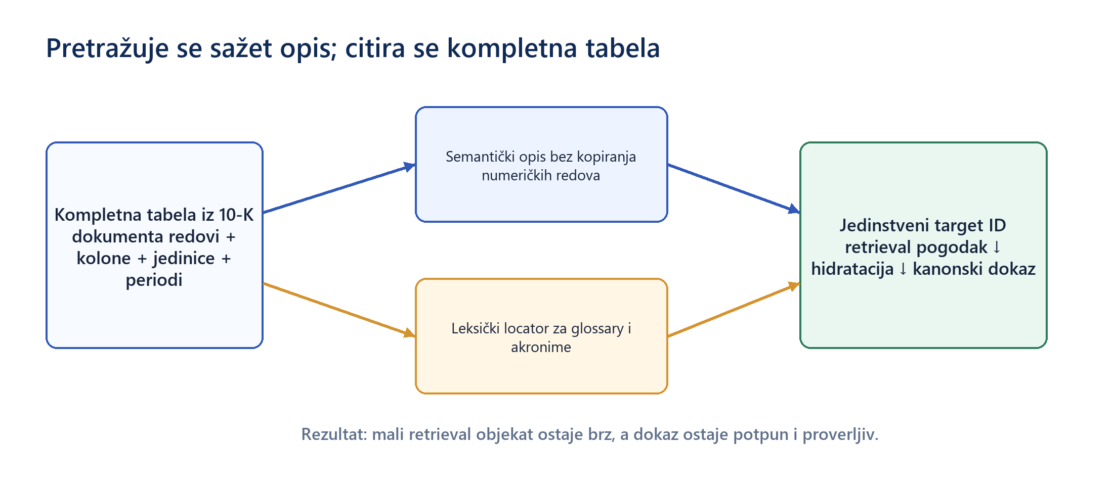
Slika 2. Razdvajanje retrieval reprezentacije od kanonske evidence reprezentacije.
Ovaj obrazac rešava dve suprotne potrebe. Retriever dobija kratak i semantički jasan dokument, dok generator i korisnik dobijaju potpunu izvornu tabelu. `target_chunk_id` povezuje opis ili glossary locator sa istim kanonskim objektom, pa deduplikacija prethodi finalnom limitu i isti dokaz ne zauzima više mesta u rezultatu.

3.4. Ciljani glossary locatori
Akronimi i definicije su poseban problem pri retrievalu. Za glossary tabele sistem generiše male lexical-only zapise iz key-value parova. Oni ne proširuju dense korpus i ne postaju novi dokaz; samo olakšavaju da BM25S pronađe termine poput BANA ili GSIB i zatim hidrira roditeljsku tabelu. Aktuelni korpus ima 400 takvih locator-a. Ograničena, problemski usmerena reprezentacija pokazala se korisnijom od masovnog row/cell razlaganja svake tabele.

4. Hibridni retrieval i izolacija banaka

4.1. Dense i lexical
Dokumentni zapisi se unapred kodiraju modelom Qwen/Qwen3-Embedding-0.6B, sa dimenzijom 1.024 i sa normalizovanim vektorima [8]. `embeddings.npz` čuva matricu, uređene ID-jeve, model i input hash kao reproduktivni artefakt; Qdrant predstavlja persistentni dense store [13]. Pri pokretanju se proveravaju dimenzija, point count, collection name, model i corpus hash.
BM25S indeks koristi NKFC normalizaciju, kontrolisanu tokenizaciju i čuva finansijske alfanumeričke oblike i znak procenta [9]. Nema stemming-a ni uklanjanja stop-reči, jer identitet termina u regulatornom tekstu često nosi značenje. Dense i BM25S grana tipično vraćaju po 30 kandidata; RRF ih spaja pomoću ranga, a ne sirovog skora. Nakon fusion-a rezultati se deduplikuju po kanonskom target-u i hidrira se narativ ili kompletna tabela.
Zašto mixed backend
Qdrant dense je u kontrolisanom poređenju sačuvao paritet sa in-process dense pretragom, dok Qdrant-native sparse/hybrid nije dostigao kvalitet lokalnog BM25S-a. Zato u nastavku koristimo lokalni BM25S, a Qdrant dense.

4.2. Poređenja se ne rešavaju jednim mešanim Top-K skupom
Kada korisnik poredi dve do četiri banke, globalni Top-K može dozvoliti da jedna banka zauzme većinu rezultata. BankScope zato prvo deterministički razrešava sve tickere, zatim gradi peer-free podupit za svaku banku, nezavisno ga embeddinguje i pretražuje sa `limit=5`, `candidate_k=30` i `rrf_k=60`. Svaki bankarski generator vidi samo svoj dokaz. Finalna sinteza dobija validirane bankarske rezultate, a ne sirov mešani evidence pool.
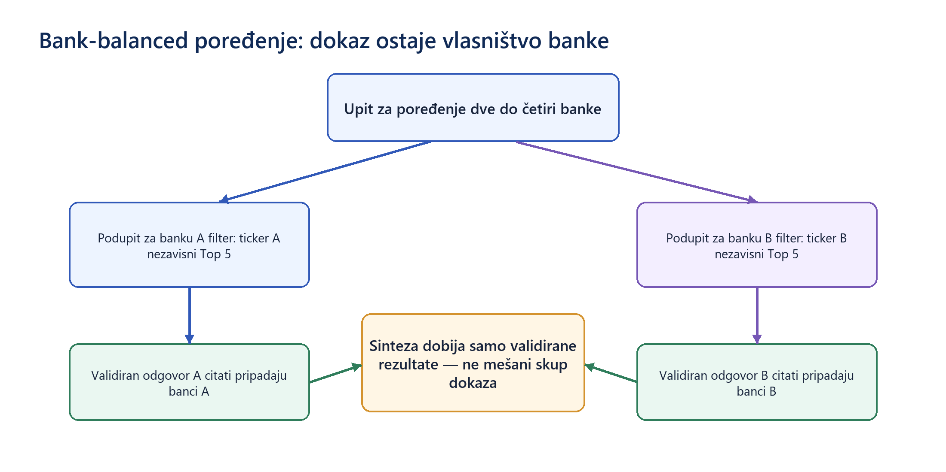
Slika 3. Bank-owned retrieval i citation isolation u višebankarskom poređenju.
Ovaj tok je važan i za retrieval i za generaciju. Bank-balanced kvote sprečavaju crowding, bank-specific pitanje sprečava semantičko razvodnjavanje, a citation ownership onemogućava da dokaz Citi-ja podrži tvrdnju o JPMorganu. Ako jedna banka nema dovoljan dokaz, ostale banke i dalje vraćaju validirane rezultate, dok ukupan status postaje `partial`. Neuspeh jednog entiteta zato ne briše proverljiv rad ostalih.

5. Grounded generacija, konverzacija i kontrola izvora
Online tok namerno odvaja izbor akcije od vlasništva nad podacima i validacijom: model predlaže putanju, dok server zadržava kontrolu nad bankarskim scope-om, budžetima, dokazima, citatima i čuvanjem razgovora.
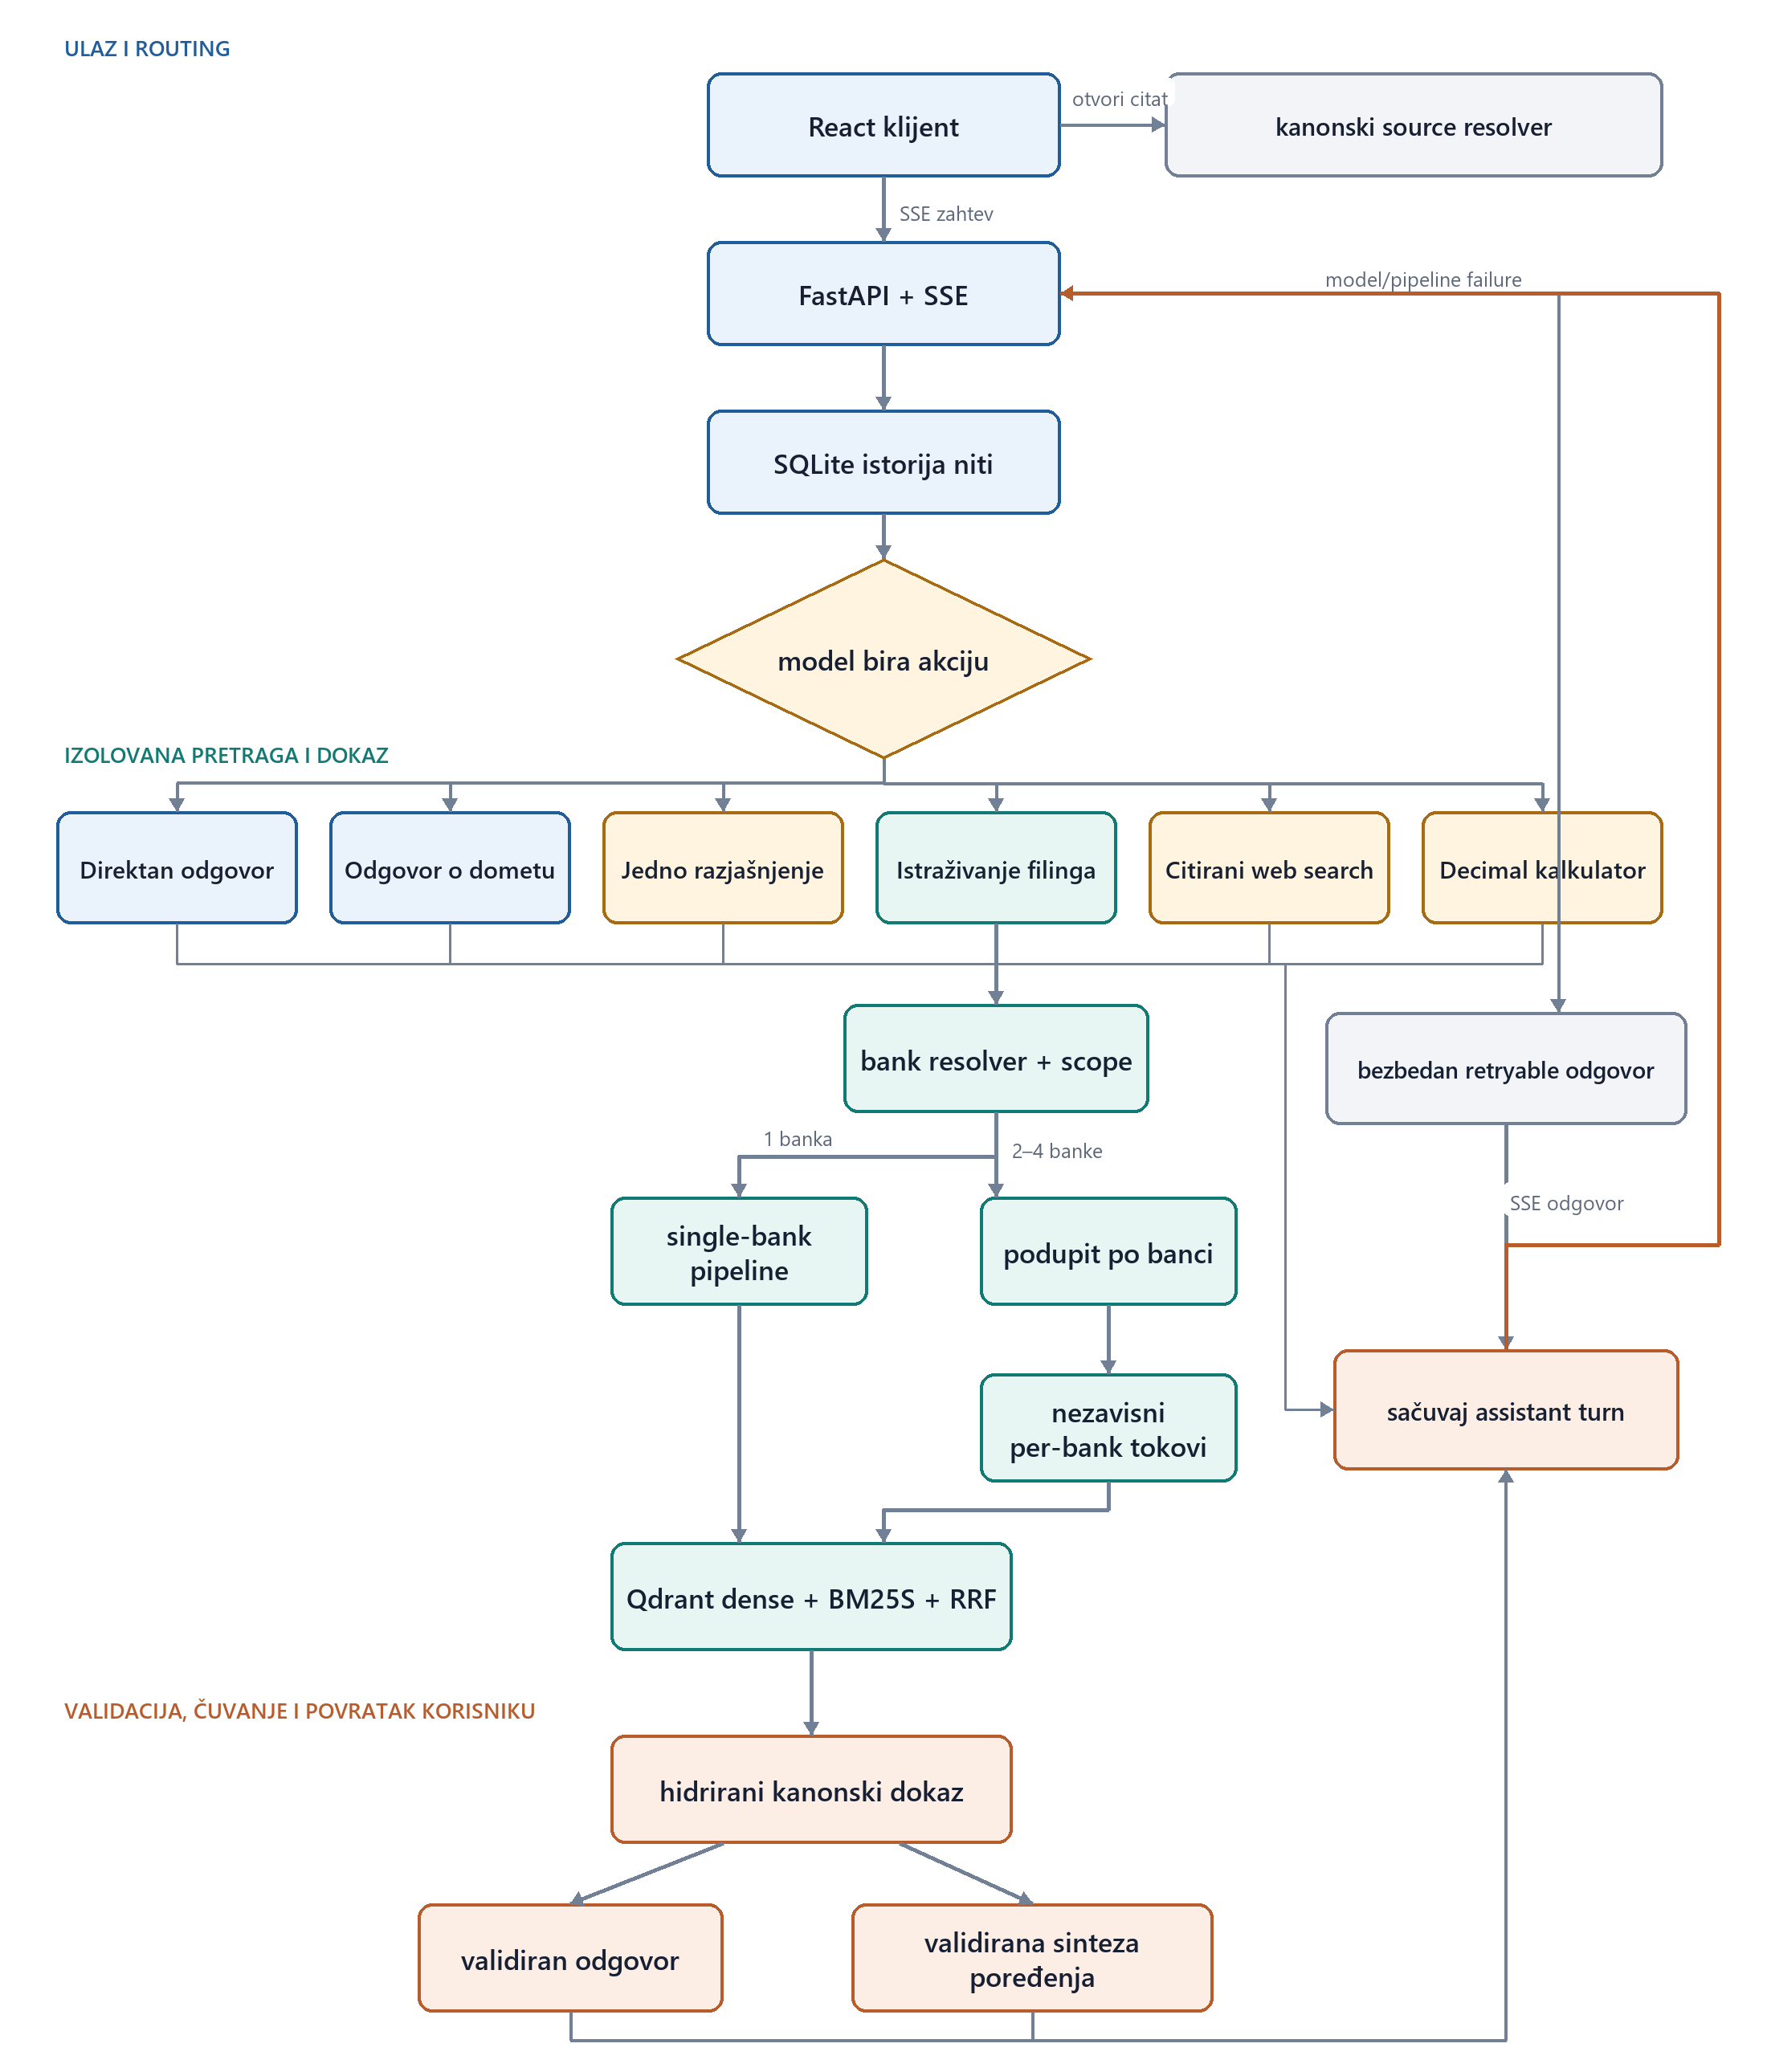
Slika 4. Online tok pitanja i odgovora: routing, izolovana pretraga, validacija, čuvanje i otvaranje kanonskog izvora.
Za jedno-bankarska pitanja radi jedna pipeline putanja; poređenja dve do četiri banke dele se na nezavisne podupite i spajaju tek nakon per-bank validacije. Direktan odgovor, web search, kalkulator i razjašnjenje zaobilaze filing retrieval, dok očekivani model/pipeline neuspeh vraća bezbedan retryable assistant turn. Citati se otvaraju kroz kanonski source resolver, a istorija razgovora služi kao kontekst, ne kao novi dokaz.

5.1. Generacija radi unutar eksplicitnog ugovora
Finalni odgovor nije slobodan tekst. Model bira jednu od četiri međusobno isključive strict funkcije: supported numeric, supported narrative, ambiguous ili unsupported. Numeric rezultat mora da navede entitet, metriku, period, tačan value text, jedinicu i citate. Kod zatim proverava Pydantic šemu, dozvoljene citation ID-jeve, bank ownership i prisustvo kompletne numeričke vrednosti u citiranom kanonskom dokazu. Ne postoji rounding tolerancija koja bi zaokruženu vrednost predstavila kao egzaktan dokaz.
Truncation i contract-shape greške dobijaju najviše jedan repair pokušaj. Nepoznat citat, pogrešan period, cross-bank izvor ili nedovoljan dokaz završavaju kontrolisanim rezultatom, a ne dopunom iz parametarskog znanja. Unsupported tekst se renderuje lokalno.

5.2. Razgovor je kontekst, nikada dokaz
LangGraph front door razvrstava poruku na direktan odgovor, out-of-scope, clarification, filing research, web research, kalkulaciju ili dokument research. Deterministički sloj i dalje poseduje ticker scope i source policy. Ispod procenjenog budžeta od 12.000 tokena router vidi sirov razgovor; iznad njega stariji kompletni parovi se sažimaju, dok najmanje šest najnovijih parova ostaje verbatim. Sažetak čuva teme i referencije, ali ne stare citate i ne postaje dokaz za novu filing tvrdnju.
Korisnik može da skrati, prevede ili preformatira prethodni grounded odgovor bez novog retrieval-a. Runtime tada dopušta samo podskup starih citata i odbija nove brojeve, banke ili kvalifikatore. Za novu bankarsku činjenicu uvek se traži novi dokaz. SQLite čuva niti, bank scope i citation metapodatke; otvaranje citata ponovo proverava corpus hash i vraća kanonski narativ ili kompletnu tabelu.

5.3. Dijagnostika i evidence audit imaju različite uloge
Runtime Diagnostics objašnjava kako je izvršenje proteklo: izabranu rutu, faze, broj početnih i konačnih dokaza, model/tool budžete, bank isolation i validacione kontrole. Post-answer evidence audit je advisory pregled koji dobija samo originalno pitanje, finalni odgovor i citirane kanonske dokaze. Proverava da li je pitanje adresirano, da li su materijalne tvrdnje podržane, da li postoji kontradikcija i da li citati pokrivaju odgovor.

6. Korisničko iskustvo i stvarni QA primeri
Finalni interfejs pretvara tehničke ugovore u čitljiv istraživački tok: korisnik postavlja pitanje prirodnim jezikom, vidi odgovor i status podrške, otvara izvore, a po potrebi proširuje dijagnostiku.
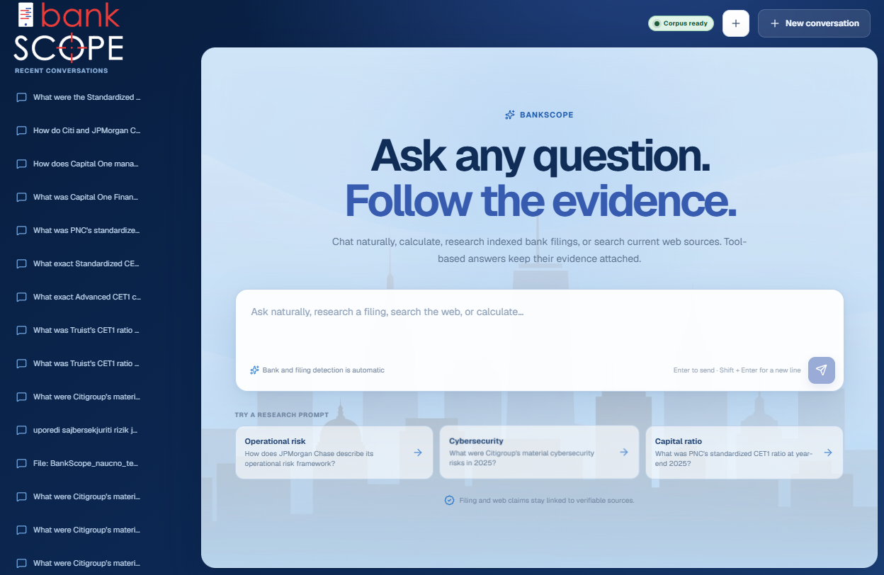
Slika 5. Početna strana BankScope-a

6.1. Primer UI-a i generacije za pitanje o jednoj banci (iz tabele)
Na pitanju o Capital One standardized CET1 odnosu za 31. decembar 2025. sistem vraća 14,3%, dva izvora, status `supported`, prolaznu evidence reviziju i prolazne izvršne kontrole. Primer prikazuje scenario: tačno prepoznavanje metrike, pristupa, perioda i entiteta, uz citat koji se može otvoriti.
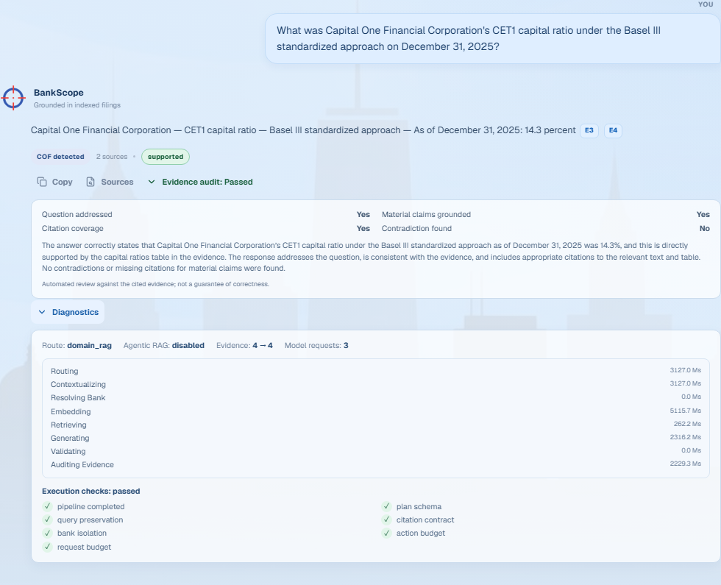
Slika 6. Capital One CET1 odgovor sa evidence audit-om i kompletnom runtime dijagnostikom.
Otvaranjem izvora korisnik ne dobija skraćeni retrieval opis, već kanonsku tekst iz SEC dokumenta.
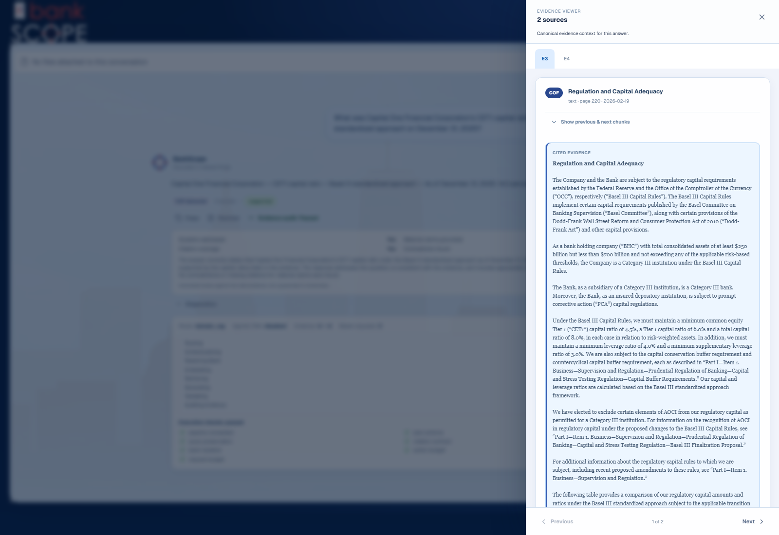
Slika 7. Otvoren kanonski SEC dokaz za Capital One CET1 odgovor.

6.2. Primer UI-a i generacije za pitanje o jednoj banci (narativno)
Pitanje o upravljanju sajber i tehnološkim rizikom u Capital One okviru zahteva više od jednog chunk-a. Ovaj primer pokazuje da isti evidence ugovor podržava i narativna pitanja, bez prelaska na necitiranu opštu interpretaciju.
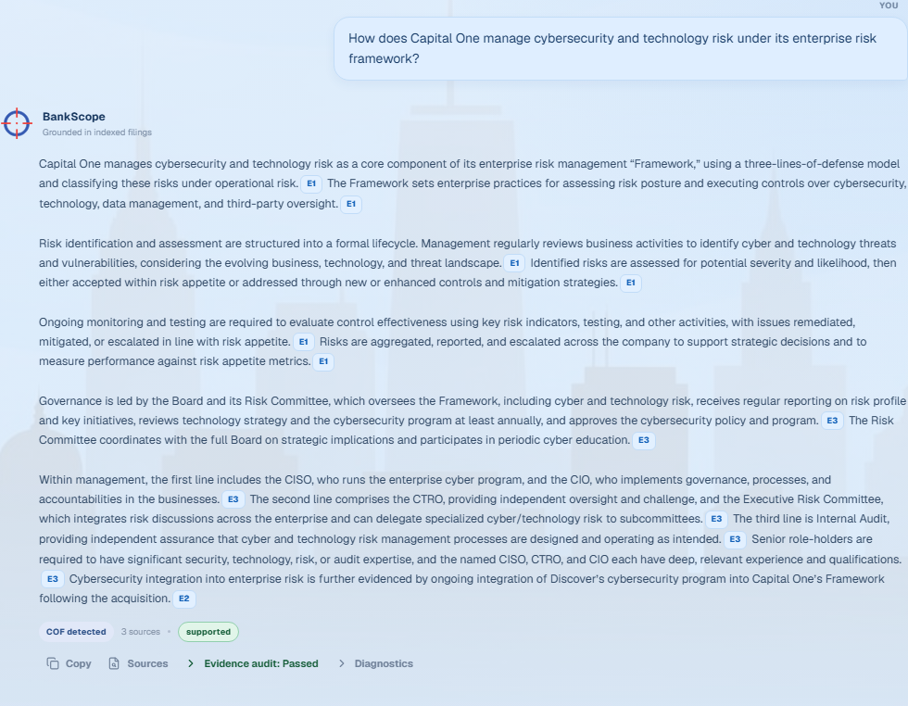
Slika 8. Grounded narativni odgovor o sajber i tehnološkom riziku sa citatima po tvrdnjama.

6.3. Primer poređenja dve banke
U poređenju Bank of America i Citigroup standardized CET1 odnosa sistem vraća 11,40% i 13,18%, sa odvojenim bankarskim rezultatima, tri izvora, `supported` statusom i nultim mešanjem vlasništva citata. Dijagnostika prikazuje pet modelskih zahteva: dva bank-specific odgovora, sintezu i prateće validacione/audit korake, dok evidence ostaje izolovan po banci.
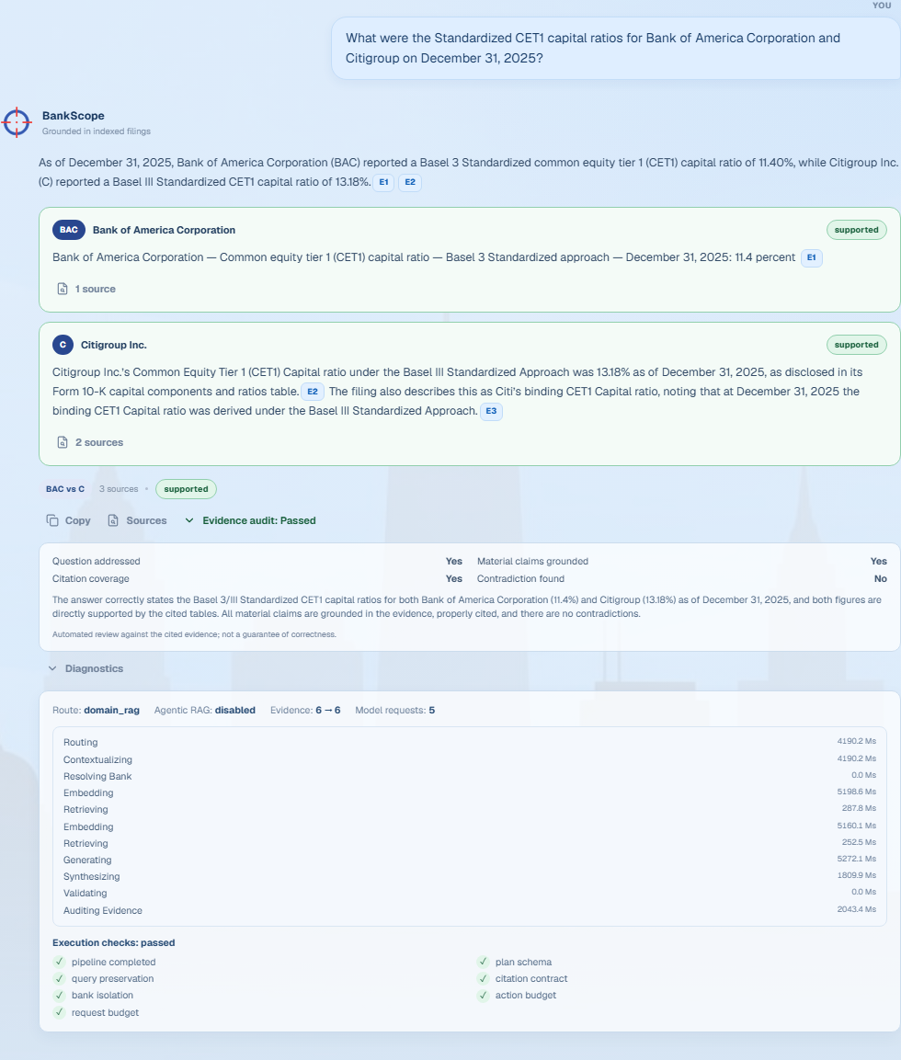
Slika 9. Bank-balanced CET1 poređenje BAC/C sa bank-owned rezultatima i izvršnim kontrolama.

7. Evaluaciona metodologija

7.1. Frozen ugovori i sistematska ručna evaluacija
Retrieval contract sadrži 34 pitanja: 32 answerable, jedno namerno ambiguous i jedno za unsupported period. Qrel ne čuva samo relevantne target ID-jeve već, gde je potrebno, nezavisne `required_evidence_groups`. Time se razlikuje „pronađen je makar jedan relevantan pasus” od „pronađeni su svi dokazi potrebni da se odgovori za obe banke ili sve tražene dimenzije”. Generation, comparison, conversation-memory, routing i evidence-audit challenge imaju zasebne ulaze i gate-ove.
Formalni skupovi pitanja nisu bili jedini oblik evaluacije. Paralelno je sprovedena obimna, sistematska ručna provera: qrel ciljevi i gold odgovori provereni su prema kanonskim 10-K dokazima; numerički odgovori pregledani su po entitetu, periodu, varijanti i jedinici; narativne tvrdnje po potpunosti i citatnoj podršci; a višebankarski odgovori po vlasništvu citata i pokriću svake banke.
Ručni QA obuhvatio je i stvarne korisničke tokove, postavljanje pitanja, otvaranje izvora, evidence audit, runtime dijagnostiku, follow-up poruke i upload dokumenta, kao i zaseban challenge od deset ručno proverljivih slučajeva sa unsupported, ambiguous, numeric, narrative i citation-trap primerima. Ovaj sloj nije sveden na jednu sintetičku ocenu: služio je da proveri semantiku koju automatizovane metrike ne mogu potpuno da obuhvate i da dokumentuje konkretne failure mode-ove.

7.2. Metrike
Metrika | Šta meri | Zašto je bitna
Hit@K | Da li se makar jedan relevantan target nalazi u Top K | Osnovna dostupnost dokaza
Recall@K | Udeo svih relevantnih target-a pronađenih u Top K | Razlikuje delimično od potpunog pokrića
MRR@10 | Recipročna pozicija prvog relevantnog target-a | Nagrađuje ranije relevantne rezultate
Group coverage | Pokrivenost nezavisnih grupa dokaza | Ključna za multi-bank i složena pitanja
Numeric contract | Vrednost, jedinica, period, entitet i varijanta | Sprečava tačan broj u pogrešnom kontekstu
Citation support | Da li citirani dokaz zaista podržava tvrdnju | Razdvaja tematski sličan od dovoljnog dokaza
Ownership | Da li citat pripada banci o kojoj se tvrdi | Sprečava cross-bank kontaminaciju

8. Rezultati

8.1. Aktuelni mixed-hybrid retrieval
Na 32 answerable pitanja prihvaćeni retrieval pronalazi relevantan dokaz u prvih pet rezultata za 31 pitanje i u prvih deset za svih 32. MRR@10 iznosi 0,63854, a mean recall@10 0,92448. Sva četiri grouped pitanja imaju potpuno group coverage u Top 10, odnosno svih 8/8 zahtevnih grupa dokaza je pokriveno.
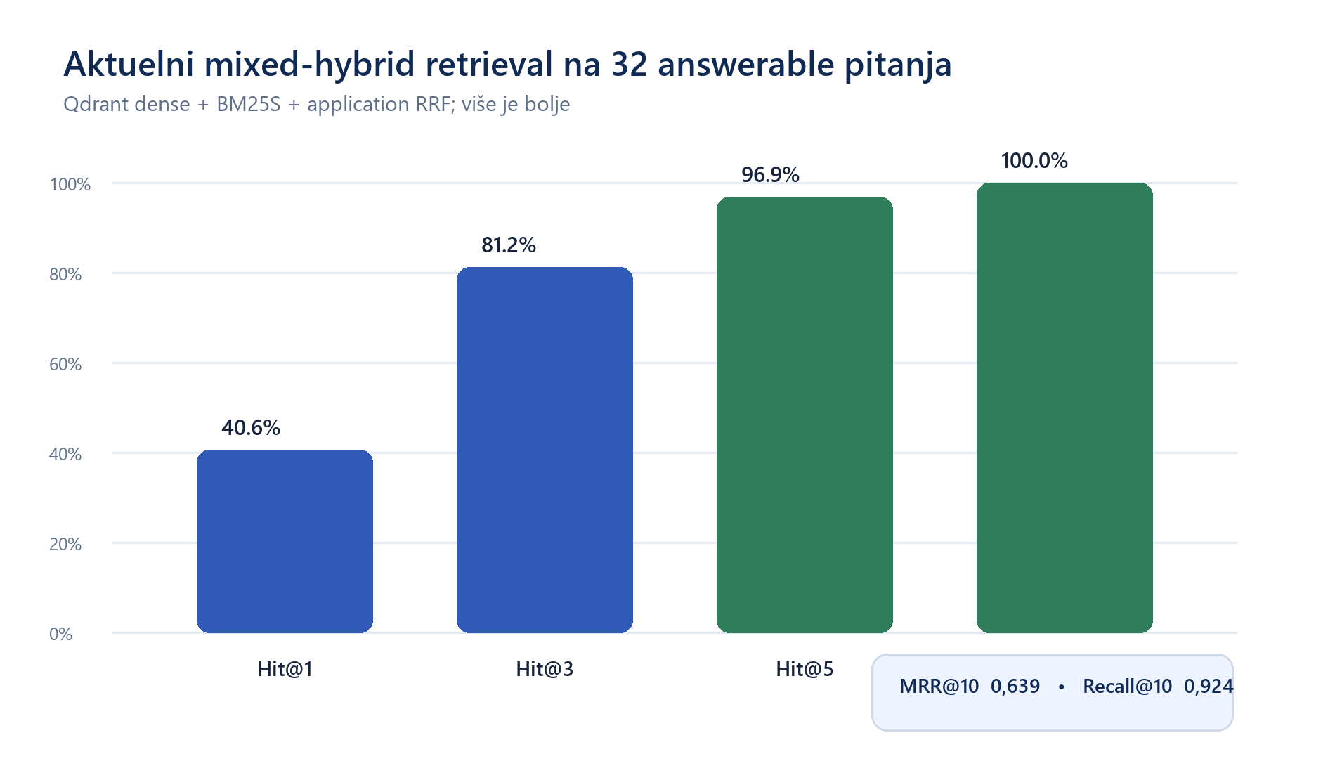
Slika 10. Aktuelne Hit@K metrike accepted mixed-hybrid putanje; MRR@10 i Recall@10 prikazani su u napomeni.
Metrika | Rezultat | Tumačenje
Hit@1 | 13/32 = 40,6% | Prvi rezultat je relevantan za 13 pitanja
Hit@3 | 26/32 = 81,3% | Relevantan dokaz ulazi u prva tri za većinu pitanja
Hit@5 | 31/32 = 96,9% | Samo jedan retrieval miss do petog mesta
Hit@10 | 32/32 = 100% | Sva answerable pitanja imaju dokaz u Top 10
MRR@10 | 0,63854 | Prvi relevantan rezultat je u proseku visoko rangiran
Mean Recall@10 | 0,92448 | Top 10 pokriva većinu svih anotiranih relevantnih target-a
Grouped coverage@10 | 8/8 grupa | Potpuno pokriće složenih i multi-bank zahteva

8.2. Kontekst razgovora poboljšava follow-up pretragu
Na skupu od osam follow-up slučajeva, Hit@5 porastao je sa 6/8 bez konteksta na 8/8 uz kontekst razgovora. Svih osam preformulacija upita sačuvalo je traženi obim, a sve tri provere izolacije banaka su prošle.
Od 55 slučajeva za usmeravanje upita, 53 su pravilno klasifikovana (96,36%). Svi filing upiti za podržane banke, nepovezani zahtevi i zahtevi van definisanog obima imali su očekivano ponašanje, dok je obim upita sačuvan u svih 55 slučajeva.

8.3. Evidence-audit challenge otkriva korisnu granicu
uradjen je i “challenge ” skup sa komplikovanim i nejasnim pitanjima. Status accuracy je 8/10, relevant-citation hit za očekivane supported slučajeve 5/6, citation completeness 8/10, mean precision 90%, a oba citation-trap slučaja su izbegnuta. Dva promašaja: ambiguous Truist pitanje odgovoreno je za korporaciju bez razrešavanja alternativnog bank entiteta, a JPMorgan Chase Bank Advanced ratio ostao je unsupported jer relevantna tabela nije ušla u finalni evidence set. Ideja i jeste bila da proverimo sposobnost odgovora kod nejasnih ili nepotpunih pitanja.

9. Diskusija

9.1. Zašto aktuelna arhitektura radi
BankScope kvalitet ne dolazi iz jedne komponente. Potpun dokument sprečava da retrieval traži nešto što nije ni preuzeto. Strukturni parser i stabilni ID-jevi čuvaju put svakog zapisa do izvornog dokumenta. Whole-table evidence sprečava gubitak zaglavlja i perioda. Dense i lexical signal pokrivaju različite jezičke obrasce. Per-bank retrieval sprečava crowding. Strict generation i lokalna validacija sprečavaju da model fluentno pređe granicu dokaza. Konačno, citation drawer zatvara krug time što korisniku vraća isti kanonski objekat koji je podržao odgovor.
Ovaj dizajn je naročito prikladan finansijskom domenu, gde mala razlika u entitetu, pristupu ili periodu menja značenje broja. Sistem radije vraća ambiguous ili unsupported nego da pretvori topičku sličnost u potvrdu. Za višebankarska pitanja ownership je jednako važan kao recall: dokaz mora biti pronađen, ali i pripisiv pravoj banci.

9.2. Kratke razvojne pouke
Nekoliko ranijih pravaca ostalo je van baseline-a. Prilagođeni parser i masovno row/cell locator razlaganje arhivirani su kada je sec2md + whole-table putanja dala jednostavniji i bolji evidence model. Testirani Qwen reranker na locator-heavy korpusu povećao je latenciju i pogoršao relevantne metrike, pa nije zadržan. Bounded agentic retrieval očuvao je baseline dokaze, ali nije postigao prag za pouzdano recovery ponašanje.

10. Zaključak
BankScope je važan zato što pokazuje kako generativna pretraga može da se primeni u domenu u kome pogrešan entitet, period, regulatorni pristup ili izvor menjaju značenje odgovora. Umesto da se pouzdanost prepusti fluentnosti modela, projekat je gradi kroz proverljiv dokazni lanac: od kompletnog SEC dokumenta do citata koji korisnik može da otvori. Takav pristup je relevantan ne samo za istraživanje 10-K izveštaja već i za širu upotrebu AI sistema u finansijama, riziku, reviziji i drugim okruženjima u kojima su poreklo i reproduktivnost obavezni.
Posebno dobro su rešeni problemi koji se u RAG sistemima često posmatraju odvojeno. Akvizicija proverava kompletnost primary filing-a; stabilni identiteti i source hash veze čuvaju poreklo; whole-table model odvaja kompaktnu retrieval reprezentaciju od kompletnog kanonskog dokaza; Qdrant dense i BM25S lexical signal spajaju se application-side RRF-om; a bank-balanced tok čuva vlasništvo nad dokazom u poređenjima. Na izlazu, striktne šeme, numerička i citatna validacija, kontrolisana apstinencija i kanonski source resolver sprečavaju da verodostojan ton zameni stvarnu podršku.
Zbog toga je glavni doprinos BankScope-a više od jedne uspešne metrike ili demonstracije interfejsa. Izgradjen celovit, lokalni i auditabilan istraživački sistem u kome su korpus, indeksi, retrieval, generacija, konverzacija, evaluacija i korisničko iskustvo povezani.

Reference
[1] P. Lewis et al., “Retrieval-Augmented Generation for Knowledge-Intensive NLP Tasks,” Advances in Neural Information Processing Systems 33, 2020.
[2] V. Karpukhin et al., “Dense Passage Retrieval for Open-Domain Question Answering,” Proc. EMNLP, 2020, doi: 10.18653/v1/2020.emnlp-main.550.
[3] N. Reimers and I. Gurevych, “Sentence-BERT: Sentence Embeddings using Siamese BERT-Networks,” Proc. EMNLP-IJCNLP, 2019, doi: 10.18653/v1/D19-1410.
[4] S. Robertson and H. Zaragoza, “The Probabilistic Relevance Framework: BM25 and Beyond,” Foundations and Trends in Information Retrieval, 2009, doi: 10.1561/1500000019.
[5] G. V. Cormack, C. L. A. Clarke and S. Büttcher, “Reciprocal Rank Fusion Outperforms Condorcet and Individual Rank Learning Methods,” Proc. SIGIR, 2009, doi: 10.1145/1571941.1572114.
[6] J. Herzig et al., “Open Domain Question Answering over Tables via Dense Retrieval,” Proc. NAACL, 2021, doi: 10.18653/v1/2021.naacl-main.43.
[7] Z. Chen et al., “FinQA: A Dataset of Numerical Reasoning over Financial Data,” Proc. EMNLP, 2021, doi: 10.18653/v1/2021.emnlp-main.300.
[8] Y. Zhang et al., “Qwen3 Embedding: Advancing Text Embedding and Reranking Through Foundation Models,” arXiv:2506.05176, 2025.
[9] X. H. Lù, “BM25S: Orders of Magnitude Faster Lexical Search via Eager Sparse Scoring,” arXiv:2407.03618, 2024.
[10] U.S. Securities and Exchange Commission, “Developer Resources” i “Accessing EDGAR Data,” sec.gov, pristupljeno 31. 8. 2026.
[11] L. A. Storian, “sec2md: Convert SEC filings to structured Markdown,” GitHub repozitorijum, github.com/lucasastorian/sec2md, pristupljeno 31. 8. 2026.
[12] UKPLab, “SentenceTransformers semantic search documentation,” sbert.net, pristupljeno 31. 8. 2026.
[13] Qdrant, “Qdrant Client and Local Mode Documentation,” qdrant.tech, pristupljeno 31. 8. 2026.
[14] IEEE Author Center, “Structure Your Paper,” ieeeauthorcenter.ieee.org, pristupljeno 31. 8. 2026.
[15] N. Bakić, “Banking Technology and Operational Risk Intelligence Assistant (BankScope),” commit 65a216132bc99e32229456751789754157e092aa, pregledano 31. 8. 2026.
[16] BankScope, “Architecture Decision Records 001–016,” docs/decisions/, 2026.
[17] BankScope, “Frozen retrieval, generation, comparison, routing and application evaluation artifacts,” data/evaluation/ i data/evaluation/results/, 2026.
[18] BankScope, “QA demo and evidence-audit challenge,” docs/final-report-assets/qa-demo-2026-08-31/ i docs/evidence_audit_evaluation.md, 31. 8. 2026.

Dodatak A. Aktuelni sistemski snapshot
Element | Vrednost
Banke | JPM, BAC, C, COF, STT, PNC, TFC, GS, ALLY, LOB
Filings | 10 kompletnih primary 2025 Form 10-K dokumenata
Dense retrieval zapisi | 6.550
Kanonske tabele | 2.085
Glossary locatori | 400 lexical-only zapisa
Embedding | Qwen/Qwen3-Embedding-0.6B, rev. 97b0c614…, 1.024 dimenzije
Dense store | Persistent local Qdrant, cosine
Sparse store | BM25S, Lucene-style
Fusion | Application RRF, k=60
Candidate pools | 30 dense + 30 sparse
Multi-bank | 2–4 banke, independent retrieval po ticker-u
Agentic RAG | Eksperimentalni additive-only put, default false
Conversation | LangGraph front door + bounded history/summary + SQLite
API/UI | FastAPI/SSE + React 19/TypeScript/Vite

